采购文件登记表
采购项目编号 |  | JSZC-320000-ZRGC-G2025-0004 |  | 购买文件日期 | 年 月 日
项目名称 |  | 江苏乡村产业振兴带头人培育“头雁”项目
出售方式 |  | □邮购 ☑电子邮件 | 文件价格：人民币500元 | 购买标书付款金额和方式
供应商资料 | 供应商名称 |  |  |  | 扫码支付
 | 供应商注册地址 |  |  |  | 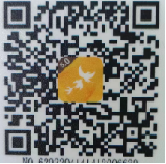
 | 投标事宜  联系人 | 姓名 | 联系电话
 |  | 传真 | 电子邮箱  （标书的电子文档、后续澄清公告可以通过  E-mail发送给供应商）
□采购文件登记表 □营业执照副本加盖公章 □法人授权委托书加盖公章 □法人及受托人身份证加盖公章 □文件费支付截图
（请将以上电子扫描件发至1240006416@qq.com 邮箱）
发售采购文件机构经办人：沈工 电话：15861036775

